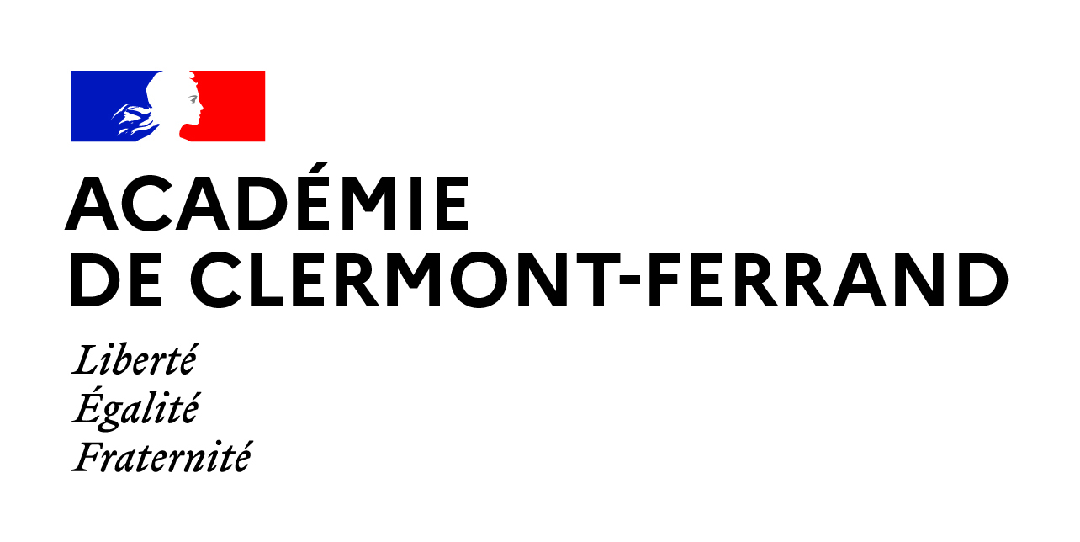
CERTIFICAT D’APTITUDE AUX FONCTIONS DE FORMATEUR ACADEMIQUE
(C.A.F.F.A.)
DOSSIER D’INSCRIPTION
ADMISSION 2023
PHASE D’ADMISSION

Dossier d’inscription à retourner dûment complété par mail avec les pièces jointes EN FORMAT PDF : nom du fichier composé comme suit : NOM_PRENOM_CAFFA_ADMISSION_Inscription2023 (fichier unique contenant tous les documents).
A l'adresse mail suivante : concours.certifications@ac-clermont.fr au plus tard le lundi 14 octobre 2022 à 17h00
(Tout dossier déposé après cette date ne sera plus pris en compte – veuillez à ne pas attendre le dernier moment pour faire le téléversement pour éviter d’éventuel problème de dysfonctionnement informatique)
(Contact en cas de problème : concours.certifications@ac-clermont.fr – tél. : 04 73 99 31 02 – 04 73 99 34 29)

PIECE A JOINDRE :
- Notification de l’admissibilité

I – ETAT CIVIL
NOM D’USAGE : PRENOM :
Nom patronymique : Date de naissance :
Adresse :
Ville : Code postal :
Tel : Tel portable :
Adresse mel :
Adresse mel académique : @ac-clermont.fr

II – SITUATION PROFESSIONNELLE
POSITION : En activité En détachement En disponibilité
QUALITE : Enseignant Conseiller principal d’éducation
CORPS :
Discipline :
DATE TITULARISATION (ou date de début de contrat pour les CDI):
Ancienneté au 31 décembre 2023 : (cf. I-Prof)
Département d’exercice
Affectation actuelle :
Adresse :
postal : Ville :
Courriel de l’établissement

III – CHOIX DE L’EPREUVE DE PRATIQUE PROFESSIONNELLE
analyse de séance d’enseignement l'animation d'une action de formation

Je soussigné(e) (NOM suivi du PRENOM)

sollicite mon inscription aux épreuves d’admission de l’examen du Certificat d’Aptitude aux Fonctions de Formateur Académique session 2023
- Date de votre admissibilité (joindre notification d’admissibilité)
- Avez-vous subi des épreuves d’admission :
OUI (préciser la(les) session(s))
NON

Je certifie sur l’honneur que les renseignements que je fournis sont exacts et que j’ai pris connaissance de l’intégralité des textes réglementaires cités ci-après.
Fait à Le
Signature

Réglementation

décret 2015-885 du 20/07/2015 relatif aux conditions de nominations des personnels enseignants du 2nd degré et des conseillers principaux d’éducation aux fonctions de formateur académique
arrêté du 20/07/2015 fixant l’organisation du certificat d’aptitude aux fonctions de formateur académique
circulaire n°2015-110 du 21/07/2015 relative au certificat d’aptitude aux fonctions de formateur académique

LE CAFFA - Certificat d'aptitude aux fonctions de formateur académique

La présente certification vise à inscrire le candidat dans un cursus accompagné lui permettant, en deux ans, une appropriation progressive des enjeux et des compétences liées aux fonctions de formateur, en le préparant en exercice aux attendus de l'examen. Au cours de la première année, le candidat se déclare et prépare l'épreuve d'admissibilité. Au cours de la seconde année, il se constitue une expertise et se prépare aux épreuves d'admission en s'inscrivant aux différents modules de préparation prévus dans le cadre du plan de formation académique.

Le CAFFA comprend une épreuve d’admissibilité et deux épreuves d'admission :

EPREUVES D’ADMISSION :

1 - Épreuves de pratique professionnelle

L'épreuve consiste, au choix du candidat, soit en une « analyse de séance d'enseignement » dans le cadre de l'accompagnement, soit en « l'animation d'une action de formation ».

- « analyse de séance d’enseignement » : l'épreuve comprend la conduite d'un entretien de formation après observation d'une séance d'enseignement et un entretien entre le candidat et les deux examinateurs qualifiés adjoints au jury.
L'entretien vise à évaluer la capacité du candidat à présenter une analyse distanciée de son entretien avec le stagiaire, l'étudiant ou le professeur débutant, à justifier les choix opérés, à entendre et intégrer les remarques des examinateurs.

« l'animation d'une action de formation » : l'épreuve comprend l'animation d'une action de formation suivie d'un entretien avec les examinateurs qualifiés.
Durée : 60 à 90 minutes + 30 minutes d'entretien

2 - Mémoire

Cette épreuve mobilise le jury auquel sont adjoints les deux examinateurs qualifiés, tant pour la lecture du mémoire que pour la soutenance.
Le mémoire professionnel, de 20 à 30 pages hors annexes, est un travail de réflexion personnelle portant sur une problématique d'accompagnement ou de formation.
Durée : 45 minutes (dont 30 minutes d'entretien).

Calendrier prévisionnel de la session 2023

- Le calendrier prévisionnel sera disponible sur le site du rectorat : https://www.ac-clermont.fr/certifications-complementaires-a-destination-des-personnels-enseignants-et-d-education-121973
- Du lundi 19 septembre au vendredi 14 octobre 2022 ouverture du registre des inscriptions session 2023.
- Le vendredi 14 octobre 2022 au plus tard envoi du dossier de candidature.
- Envoi du mémoire professionnel au format PDF au rectorat via l’application FILSENDER (https://filesender.renater.fr/) à l’adresse suivante : concours.certifications@ac-clermont.fr en précisant objet « NOM_PRENOM_CAFFA_2023_MEMOIRE»

